**A.**Crear un programa que simule un inicio de sesión de una red social, para ello se ha de solicitar por teclado el usuario que se desea introducir y, la contraseña numérica.

Através del método checkCredentials(String user, int pwd) se comprobará si los datos introducidos en el sistema son correctos o no lo son y, en función de dichos datos se retornará un true o false.

En función del valor devuelto por el método checkCredentials, en el main se imprimirá una de las siguientes dos opciones: “Login successfull” ó “Please try to login again” en función de si el inicio de sesión se ha llevado a cabo de manera satisfactoria o no.

Nota: Suponer que los datos de sesión correcta son (user: Carlos, password:44867)

**B.** Pedir un número entre 0 y 99999 y decir cuantas cifras tiene.

C. Realizar un programa que simule un inicio de sesión solicitando el nombre de usuario y contraseña, y mostrar un mensaje en pantalla, inicio de sesión correcto/ nombre de usuario incorrecto. (comprobar si los datos introducidos son iguales a los siguientes; usuario:Carlos, contraseña:12345)

**D.** Una farmacia desea un programa para ingresar el valor de compra y calcular lo siguiente: si el pago se efectúa al “contado”, calcular un descuento del 5%; pero si el pago es con “tarjeta” se incrementa un recargo del 3% al valor de compra. Calcular y visualizar el descuento o recargo según sea el caso y el total a pagar de la compra.

Crear un programa que lea por teclado el importe de tres productos y, posteriormente pregunte sobre el modo de pago que se desea realizar

E. Tiendas Don Pepe desea un programa para ingresar por teclado el monto(total) de compra y el día de la semana; si el día es martes o jueves, se realizará un descuento del 15% por la compra. Visualizar el descuento y el total a pagar por la compra.

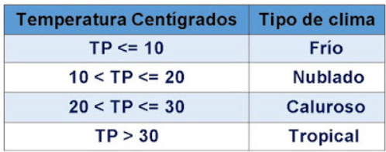**F.** Diseñe un programa que lea la temperatura en centígrados del día e imprima el tipo de clima de acuerdo a la siguiente tabla.

**G.** Crear un programa en Java que lea un dato por teclado y, que determine si un número es múltiplo de 10 o no.

En el caso de que dicho número sea múltiplo de 10 se ha mostrar por pantalla “El número X es múltiplo de 10”, donde X es el número ingresado por teclado.

En el caso de que dicho número no sea múltiplo de 10 se ha mostrar por pantalla “El número X no es múltiplo de 10”, donde X es el número ingresado por teclado.

**H.** Hacer un programa que simule un cajero automático con un saldo inicial de 1000 dólares, con el siguiente menú de opciones:

1.Ingresar dinero

2.Retirar dinero

3.Finalizar programa en Java

En el caso de que el usuario seleccione la primera opción, se le preguntará al usuario cuánto dinero desea introducir y, se sumará a la cantidad que ya había.

En el caso de que el usuario seleccione la segunda opción, se le preguntará al usuario cuánto dinero desea retirar. En el caso de que el dinero que se retira sea mayor que el dinero que hay en la cuenta, se ha de mostrar un mensaje de error por la pantalla de errores diciendo: “se está intentando sacar más dinero del que hay”.

Para finalizar, en el caso de que el usuario desee finalizar la ejecución del programa; debéis buscar cómo podemos hacer que un programa en Java se cabe y, finalizarlo.